Giao diện hiển thị danh sách sản phẩm. Do database chưa có dữ liệu nên bảng hiển thị trống:
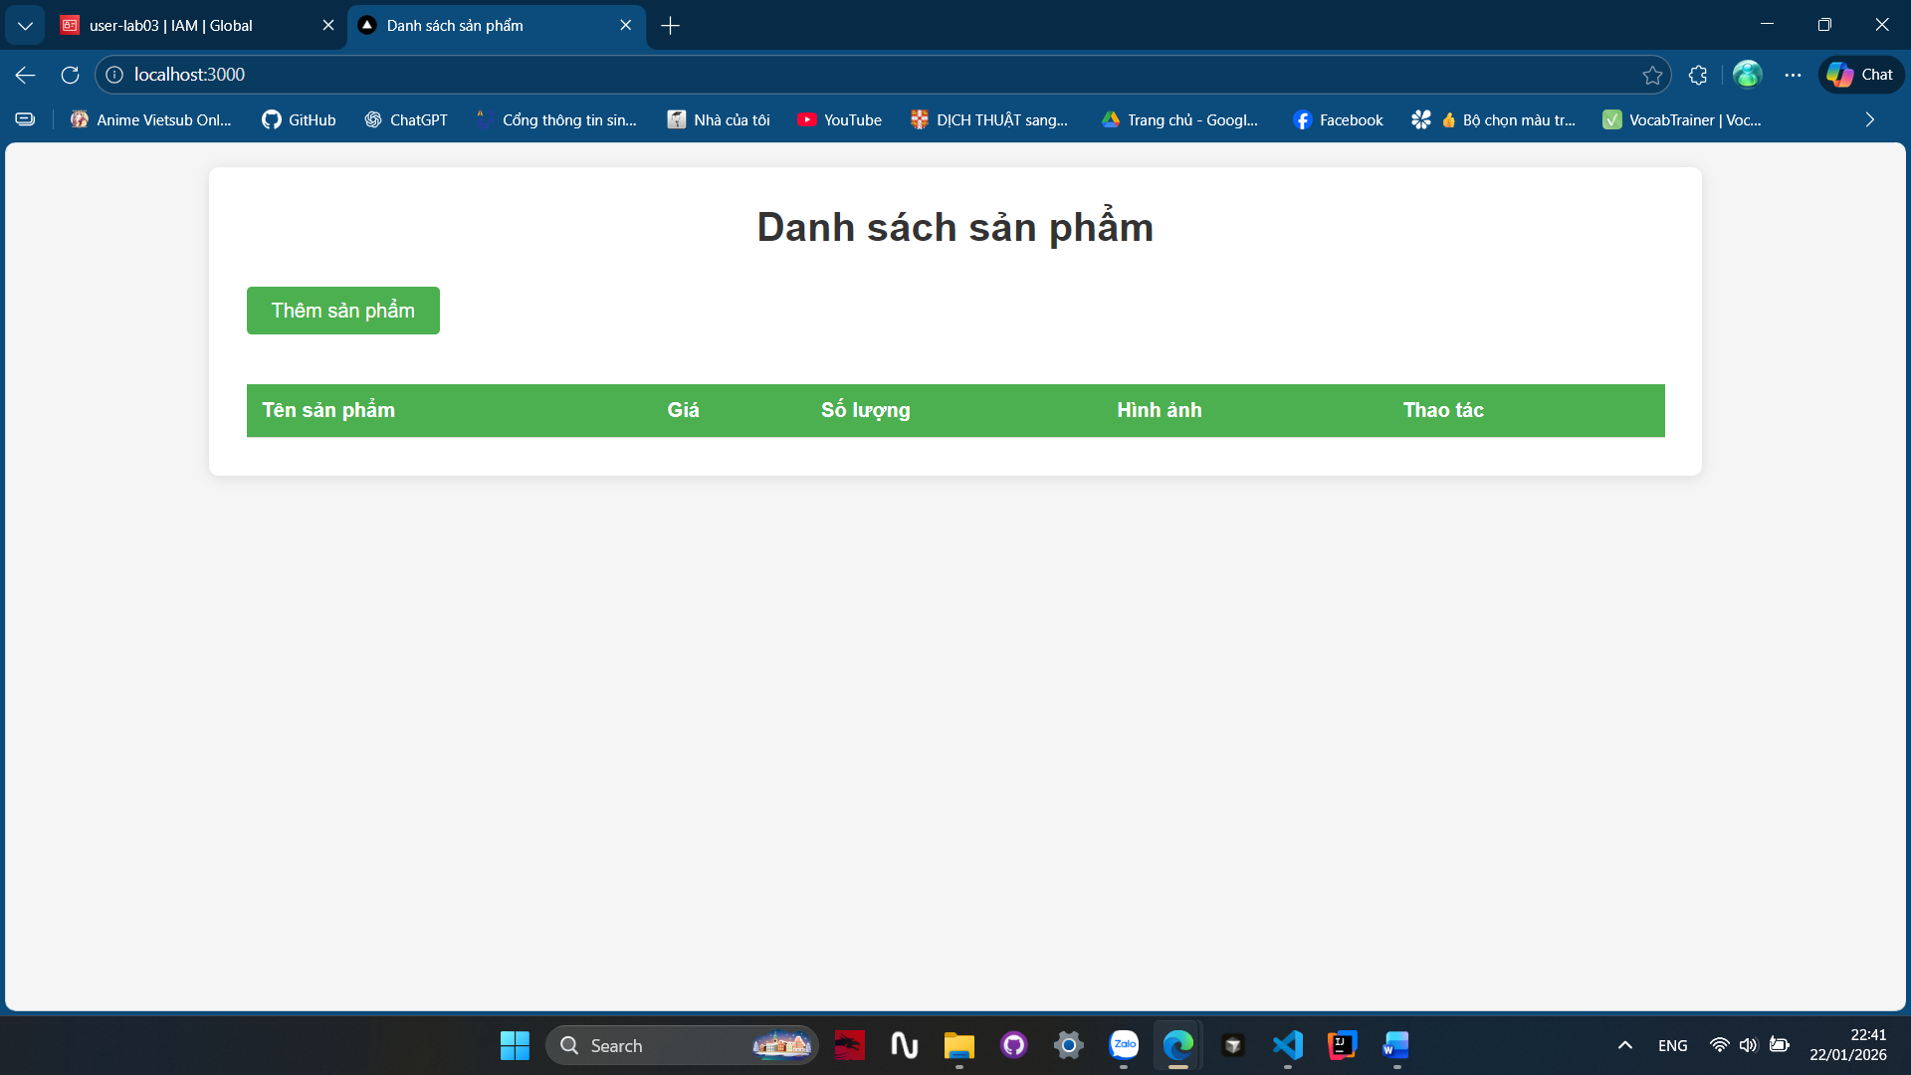
Form thêm sản phẩm khi nhấn vào nút thêm. Test chức năng thêm sản phẩm:
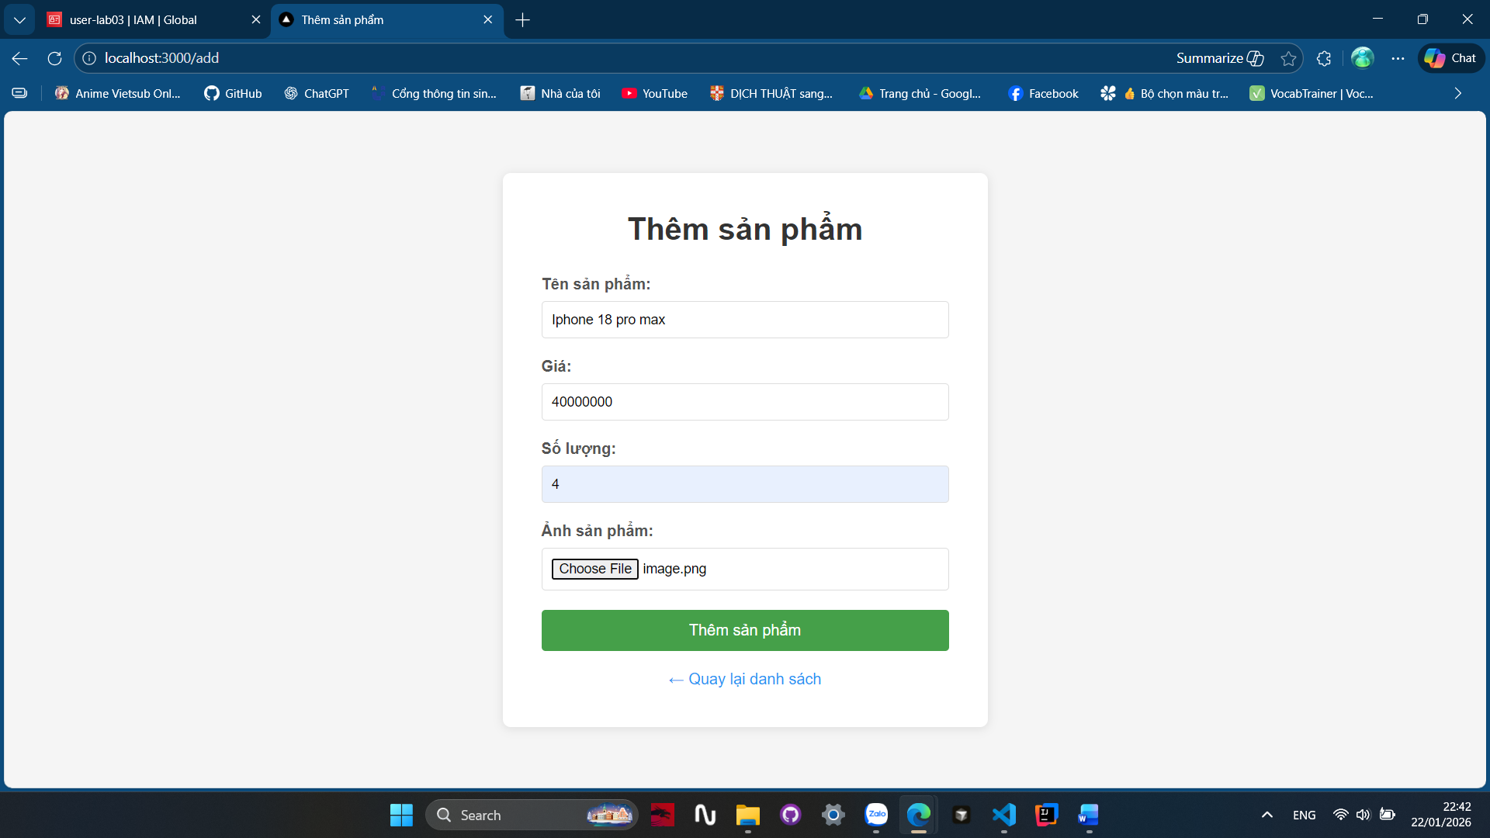
Thêm thành công, bảng hiển thị sản phẩm đầu tiên được thêm vào: 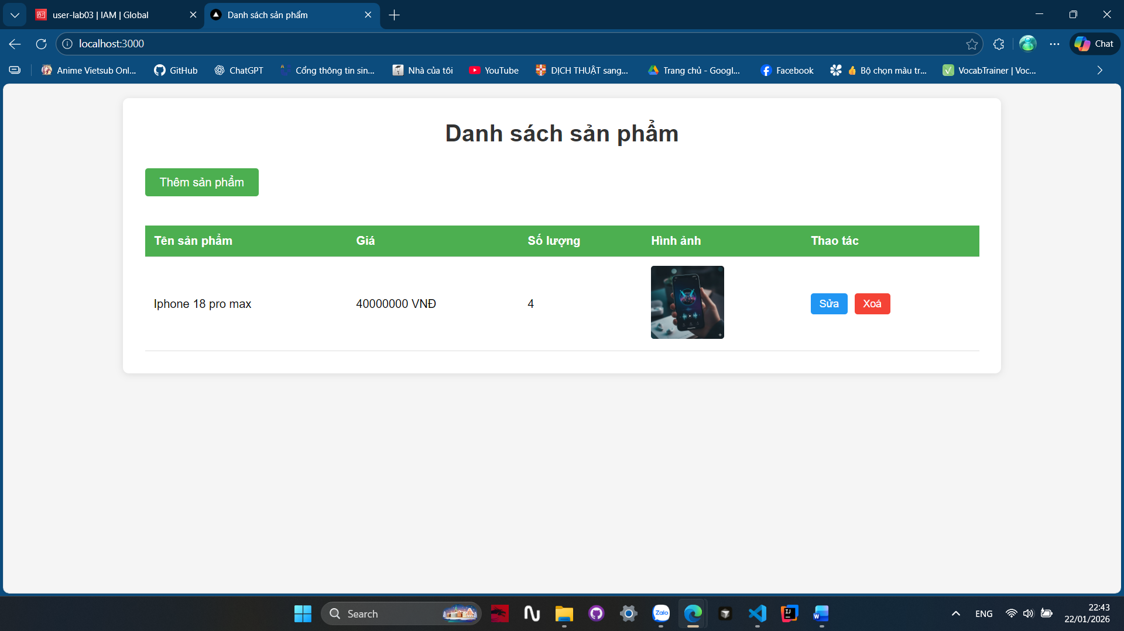
Sản phẩm đã được thêm thành công vào dynamodb trên AWS:
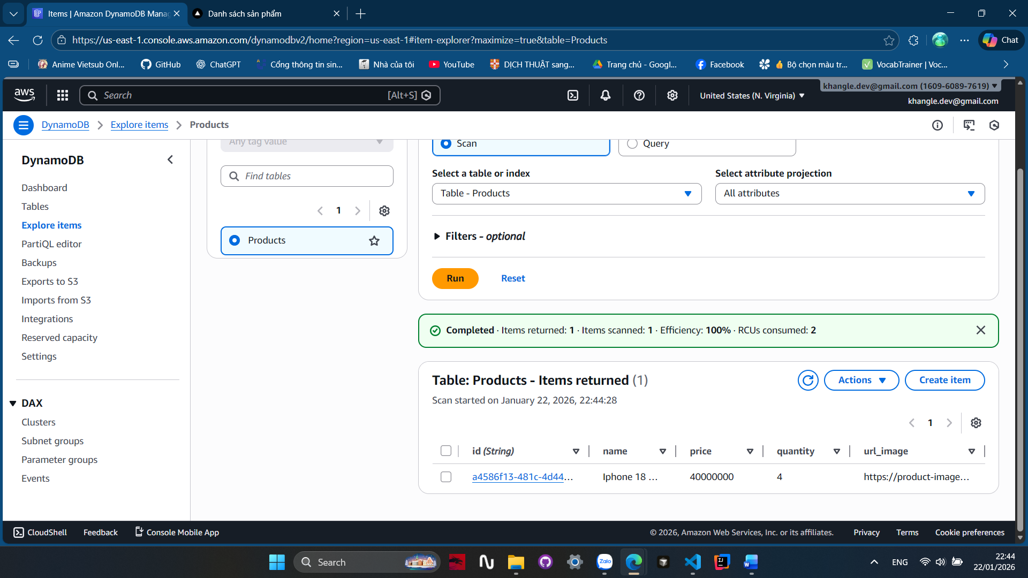
Giao diện sửa thông tin sản phẩm:
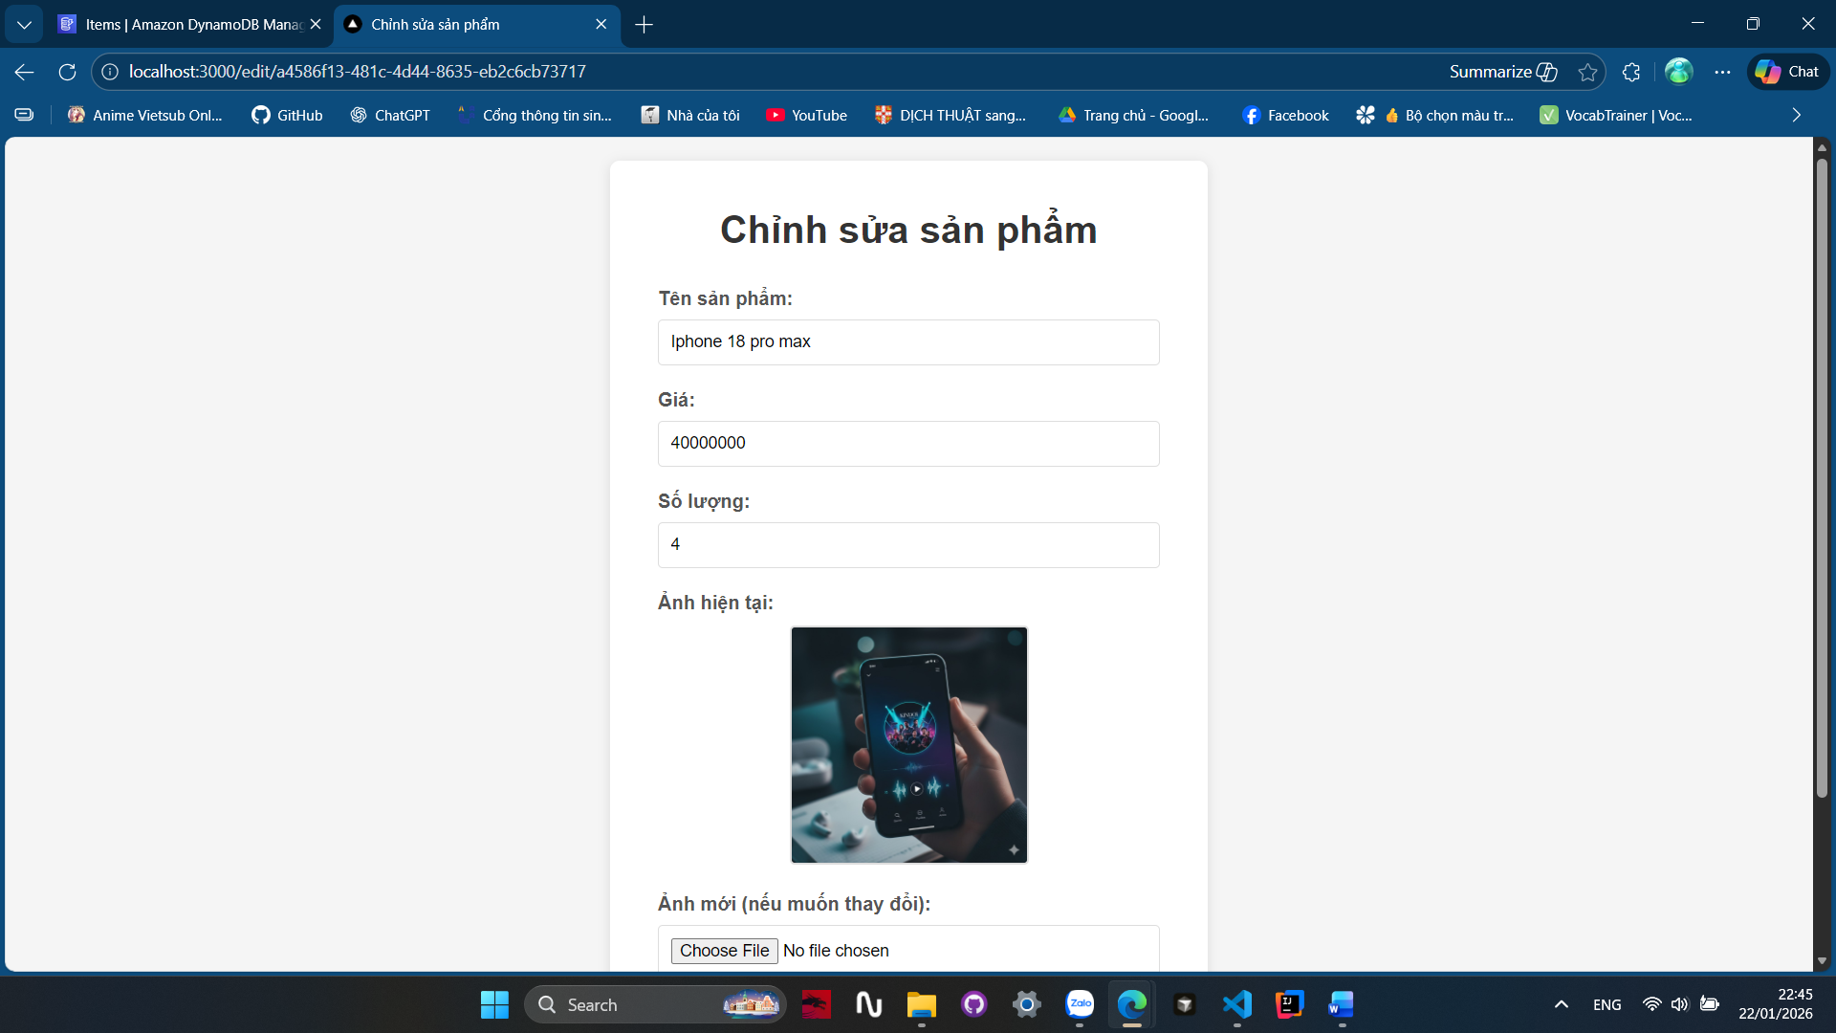
Sản phẩm hiển thị thông tin mới khi update thành công (Iphone 18 pro max -> Iphone 17):
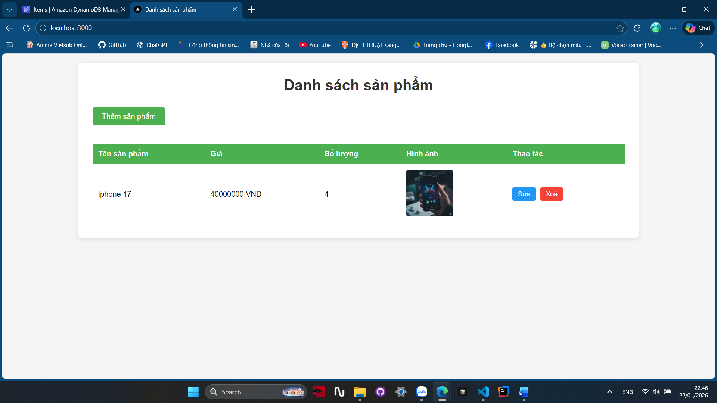
Dữ liệu cũng được cập nhật vào dynamodb:
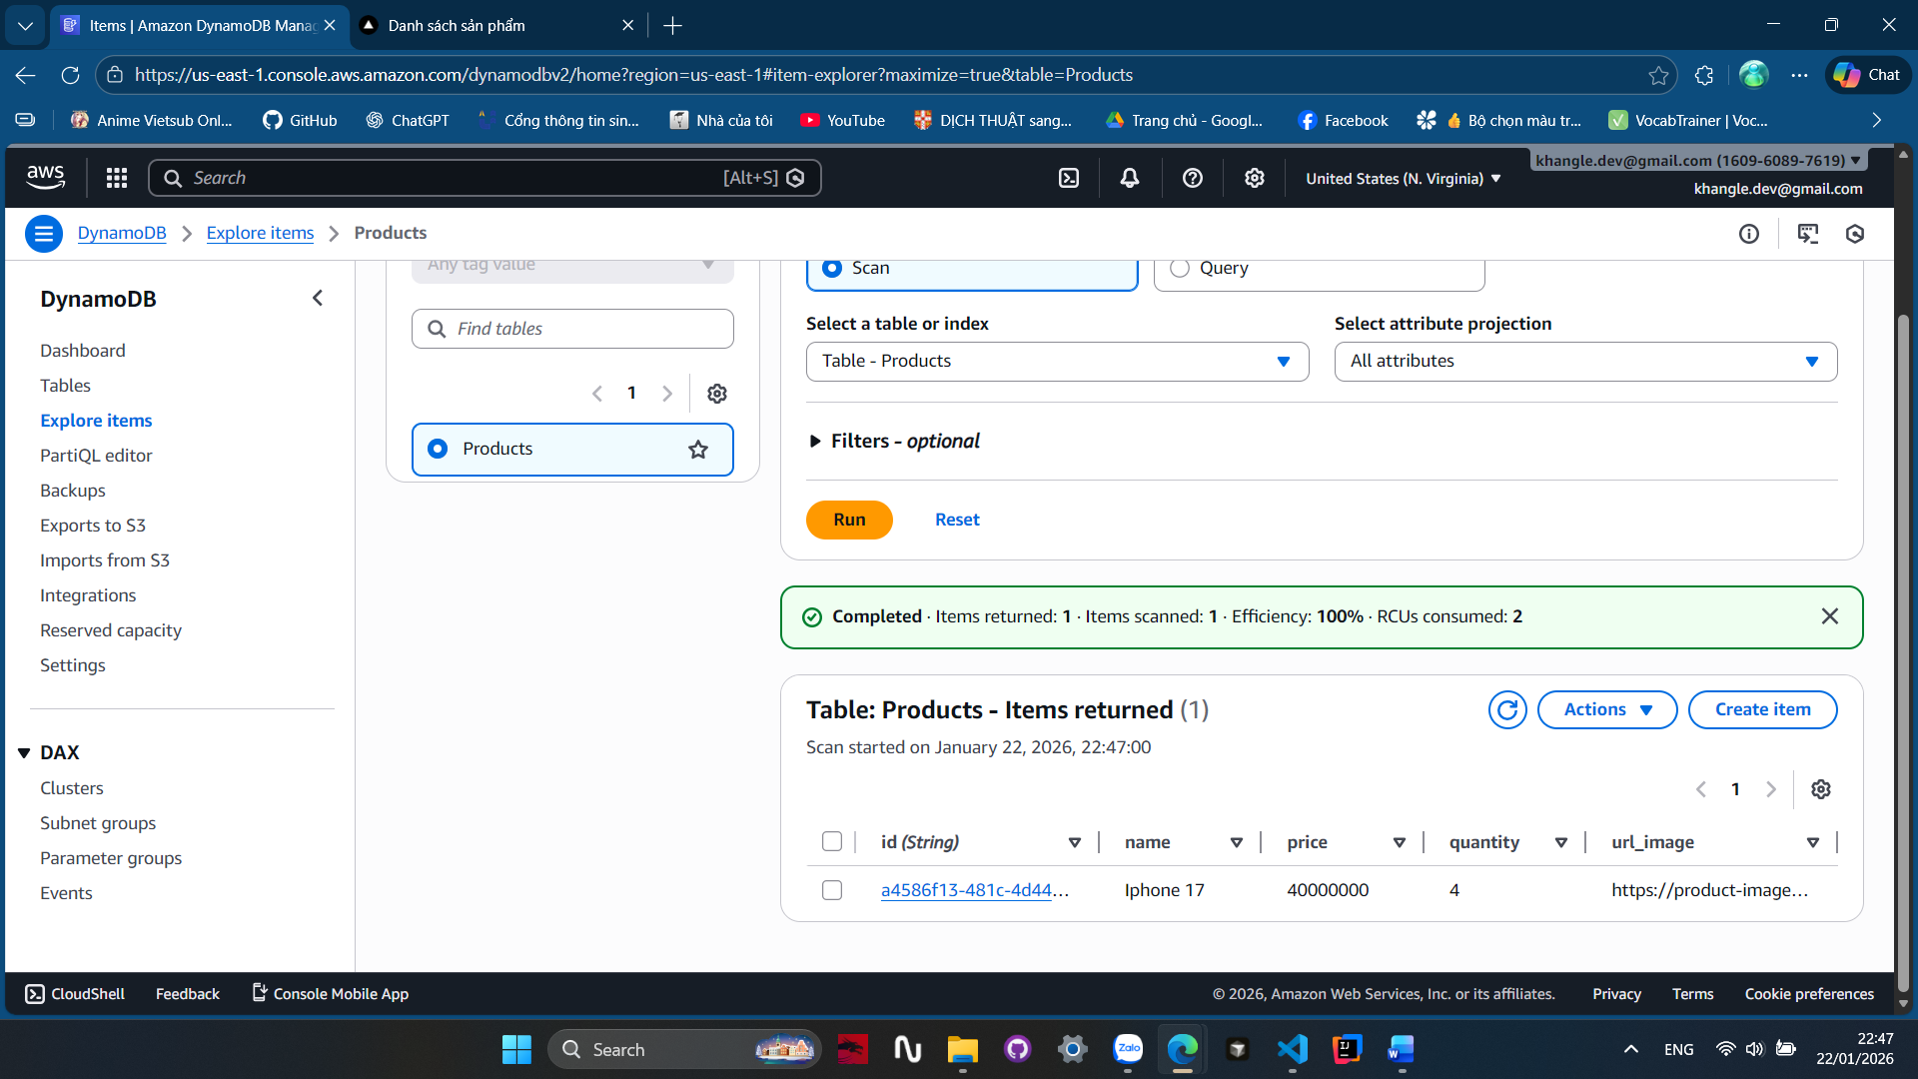
Nhấn vào xoá sản phẩm, chương trình thực hiện xoá và load lại dữ liệu. Do chỉ có 1 sản phẩm nên bảng hiển thị rỗng:
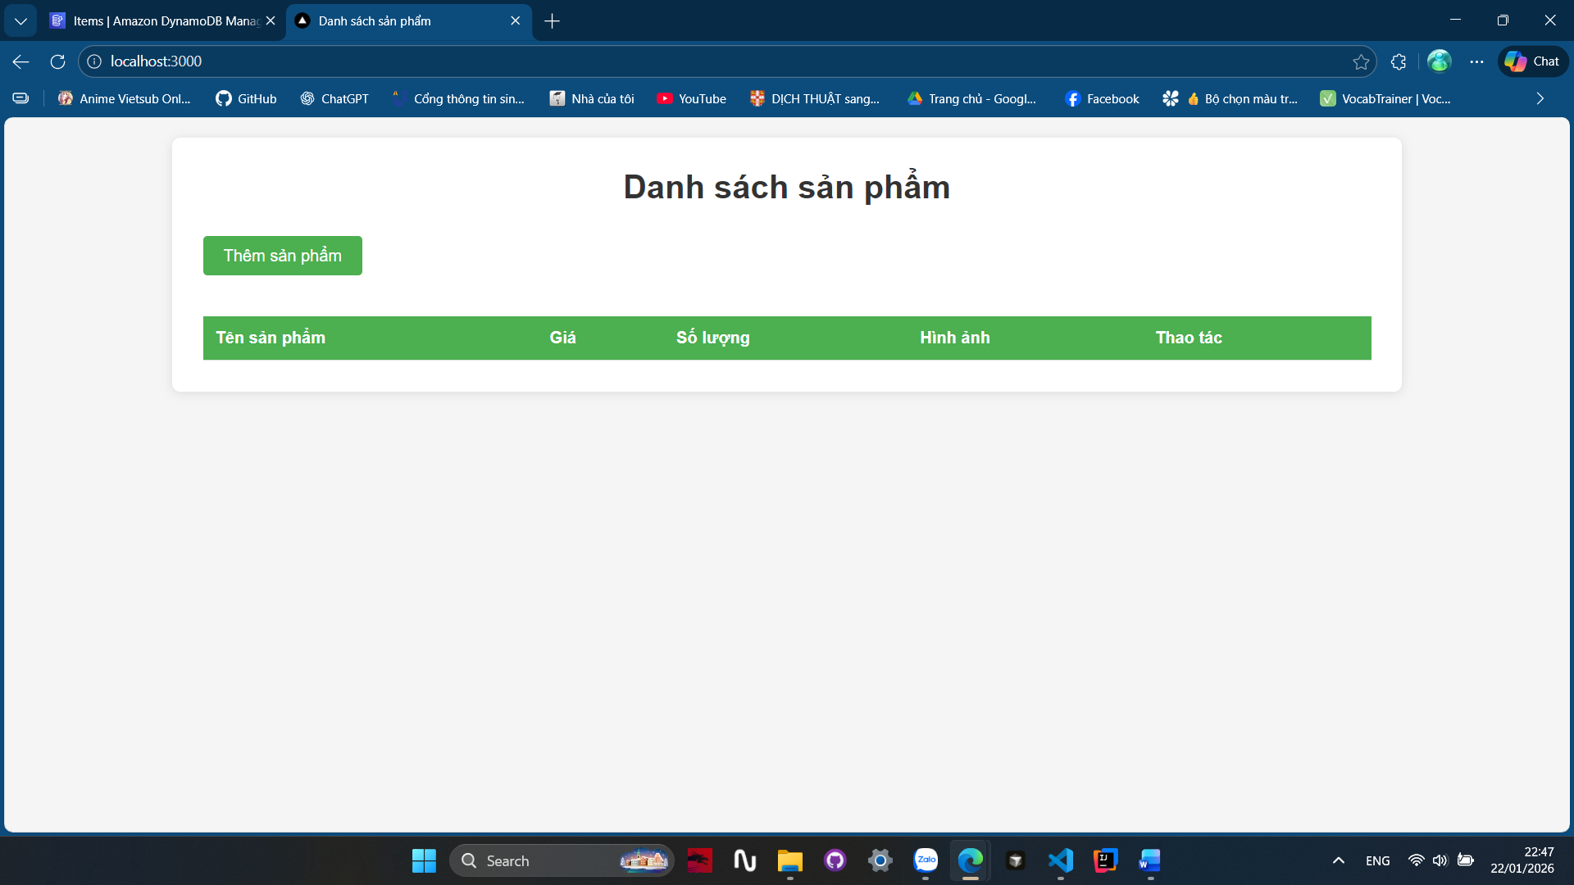
Dữ liệu cũng được xoá trên dynamodb:
